**PŘÍLOHA Č.2 – TEXTOVÁ ČÁST NABÍDKY**

Název veřejné zakázky: 137_JZ_ERDF2_Pracoviště pro praktickou výuku systémové elektronistalace KNX (IIFM_024)

Int. č. veřejné zakázky: 20/9615/137

Název programu: Operační program Výzkum, vývoj a vzdělávání

Název projektu: Infrastrukturní zajištění nových studijních programů na TUL

Registrační číslo projektu: CZ.02.2.67/0.0/0.0/18_057/0013357

Zadavatel: Technická univerzita v Liberci, sídlo: Studentská 1402/2, 461 17 Liberec I-Staré Město

**PŘEDMĚT CENOVÉ NABÍDKY:**

Celkem bude vyrobeno 5 samostatných výukových pracovišť. Každé pracoviště bude obsahovat všechny prvky, které jsou požadovány v zadávací dokumentaci. Všechny KNX prvky budou od výrobce ABB, který je špičkou v oboru.

Seznam prvků ABB na jedno pracoviště:



Každý prvek bude instalován do instalační krabičky s čelní deskou tl. 3 mm. Velikost instalační krabičky je cca 90/180mm, velikost čelní desky 200/110 mm u většiny prvků. Tam, kde jsou prvky širší než 90 mm se krabička i čelní deska adekvátně rozšíří.

Každé výukové pracoviště bude napájeno ze sítě 230V dle příslušných ČSN.

Většina prvků je připevněna na DIN lištu. Vstupy a výstupy prvků jsou vyvedeny do zdířek na čelní desce a jsou propojitelné laboratorními bezpečnostními šňůrami. Všechny čelní desky jsou opatřeny grafikou – přesný vzhled bude určen dle požadavků objednatele.

Jednotlivé segmenty (prvek ABB + instalační krabice + čelní deska) se nainstalují do sestav dle určení vyučujícího následovně: pro instalaci se využijí příčné a podélné profily systému Octanorm š 40mm, které se k sobě připevňují pomocí jednoduchých zámků torxovým klíčem (součást dodávky). Délky profilů příčných 430 a 654 mm a podélných profilů 520 a 740 mm. Na podélných profilech je připevněn soubor 2 ks stejných profilů systému Octanorm, které po sestavení úlohy určují sklon na 45°. Vyučující si určí, kolik segmentů na danou úlohy použije a podle toho zvolí délky profilů. Poté se složí daná sestava a může začít výuka. Délky profilů se samozřejmě ještě mohou měnit podle konkrétních požadavků na maximální počet segmentů pro úlohu.

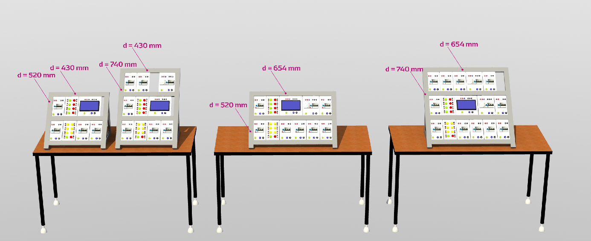

U smontovaných sestav poté mohou studenti jak stát, tak i sedět – záleží na velikosti dané sestavy.

Každá z pěti sestav bude uložena ve své přepravní bedně z překližky. V bedně budou oddělení pro každý prvek tak, aby se nemohly segmenty navzájem poškodit.

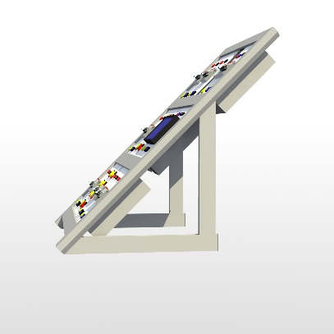 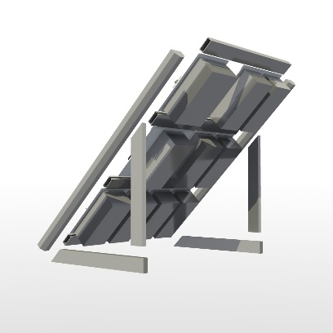 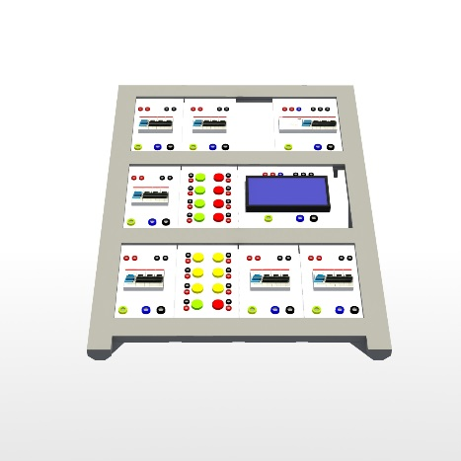

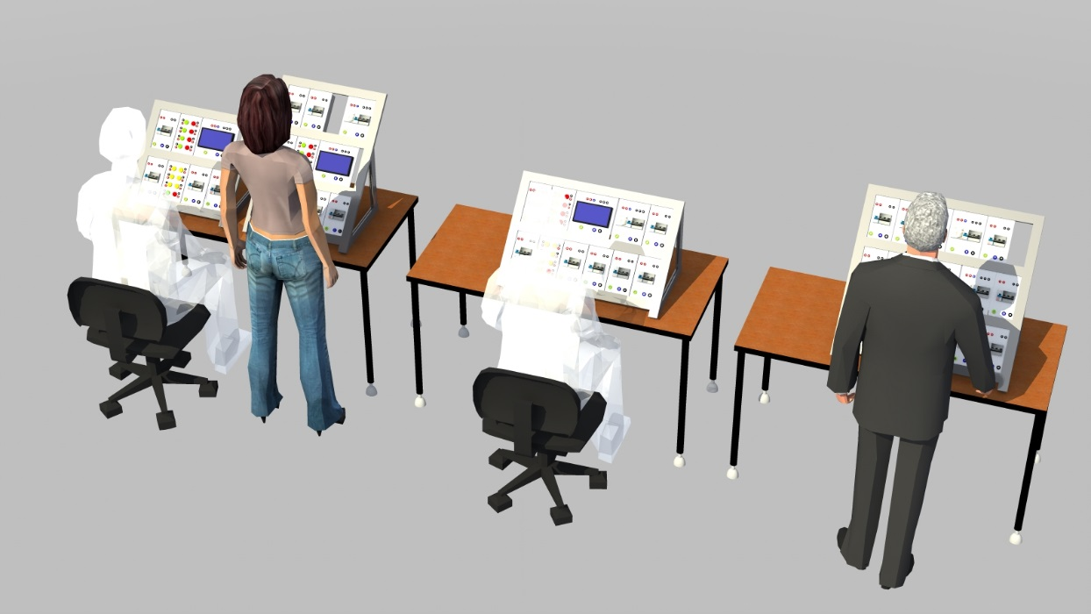

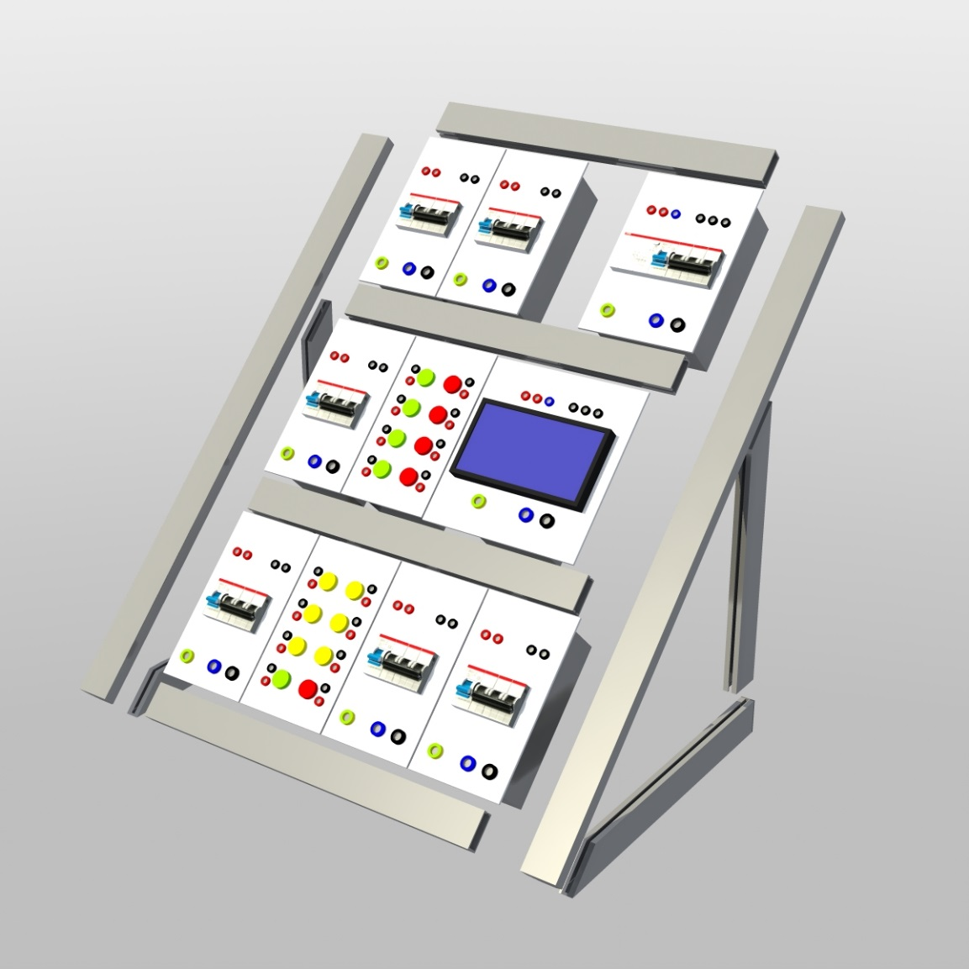

Kompletní cena všech 5 ks výukových sestav včetně obalů, manipulací a doprav činí:

Bez DPH : Kč 1 249 000,00-jedenmiliondvěstěčtyřicetdevěttisíckorunčeských_

DPH 21% : Kč – 262 290,00-dvěstěšedesátdvatisícdvěstědevadesátkorunčeských-

Včetně DPH: Kč 1 511 290,00-jedenmilionpětsetjedenácttisícdvěstědevadesátkorunčeských-

Za dodavatele:

xxxxx

Erve design s.r.o.

V Jablonci nad Nisou dne 18.9.2020.